關貿網路第61期電子報
關貿網路第61期電子報出刊囉，本期要帶大家來探索大數據與智聯網如何結合運用於保險業及健康照護及我們大數據團隊是如何在台灣首屆農業黑客松競賽拿下佳績等議題，本期六大主題為:
1. 智聯網 + 大數據帶動保險雲端服務新契機
2. 本公司與圖現科技合作打造健康樂活職場
3. 本公司yodass團隊榮獲台灣首屆農業黑客松第2名佳績
4. 本公司於中華徵信所「2016年版台灣地區大型企業排名TOP 5000」名次再躍進
5. 感動客服-4
6. 關貿CSR-捐舊鞋，助非洲孩童 & 本公司再度榮獲2016年天下企業公民獎
詳細內容請見下列內文。

智聯網 + 大數據帶動保險雲端服務新契機
智聯網與大數據分析為雲端服務趨勢，近年來以數據分析為導向的雲端服務如雨後春筍般的出現，全球在車聯網保險蓬勃發展，依據知名顧問機構IHS近日發佈的研究指出，去(2015)年全球UBI保單使用量為1,200萬台車，預估2023年將成長到1.4億台。
台灣第1張具「車聯網」UBI(Usage-Based Insurance)車險保單獲得金管會核准通過已在5月初上市，財團法人保險事業發展中心(簡稱:保發中心)順應時代的潮流，特別邀請本公司專案經理林忠毅以「智聯網+大數據帶動保險業雲端服務新契機」為題，為各保險公司的專業人員進行半天的教育訓練課程。學員中主要為從事產、壽險商品設計、市場開發、法務和資訊主管。
本次課程內容涵蓋雲端服務產業發展趨勢、大數據分析如何替雲端服務創造價值、車聯網UBI車險保單在全球市場的應用、剖析智慧健康產業在保險業開拓的驅動力與關鍵成功因素。
UBI（Usage-Based Insurance）車險主要是運用智慧型手機或車載裝置，依據車輛的「行駛里程」、「駕駛時段」及「駕駛行為」(如急起步、急停)等行車紀錄，在不變更現行保費計算的前提下，加計上述動態因子來調整保費，讓保費計算更公平合理，是一種環保綠能保單，除鼓勵車主節能減碳，也能節省自身保費。
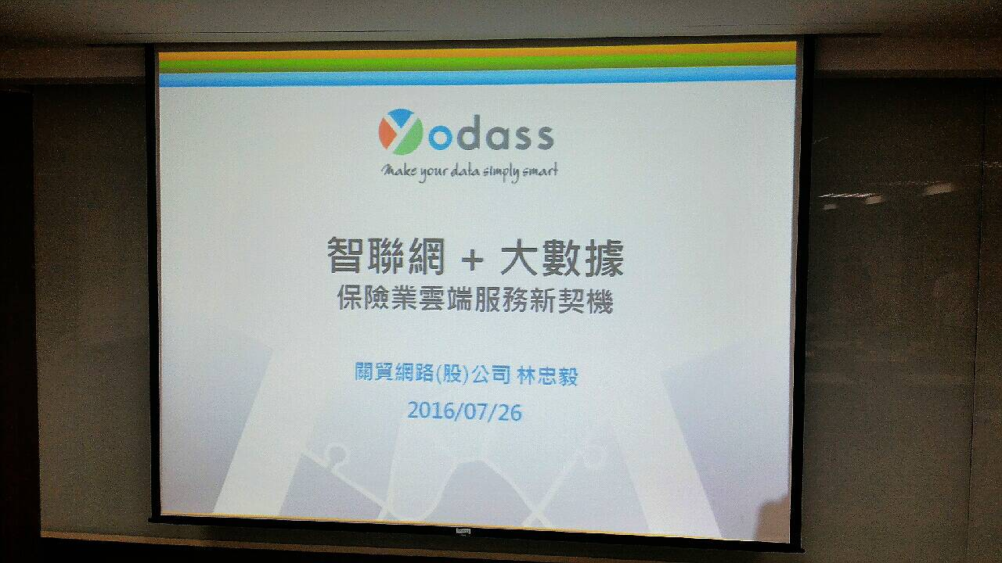

本公司與圖現科技合作打造健康樂活職場
為提倡良好的生活習慣與打造一個健康樂活職場為目標，本公司規劃多元健康體現課程以及身心理相關的健康促進活動。我們將與研發「體適能穿戴式裝置」的新創公司-圖現科技共同合作，自7/26起，舉辦為期8周的體能訓練營。
本次活動結合智聯網+大數據的智慧健康產業趨勢，參加同仁將配戴智慧手環記錄每周的運用次數、心率狀態、心跳次數、消耗熱量等資訊。所有數據皆透過本公司 yodass雲端有大師進行儲存與分析並視覺化呈現，提供專業健身教練透過手機APP掌握每位學員的健身狀況，以提供每位學員客製化的健身建議。
身心健康是工作與生活平衡的基礎，亦是提昇公司競爭力不可或缺的無形力量，本公司曾連續三年獲得台北市政府幸福企業獎的殊榮，未來仍將持續打造一個屬於關貿網路全體同仁的健康樂活職場。
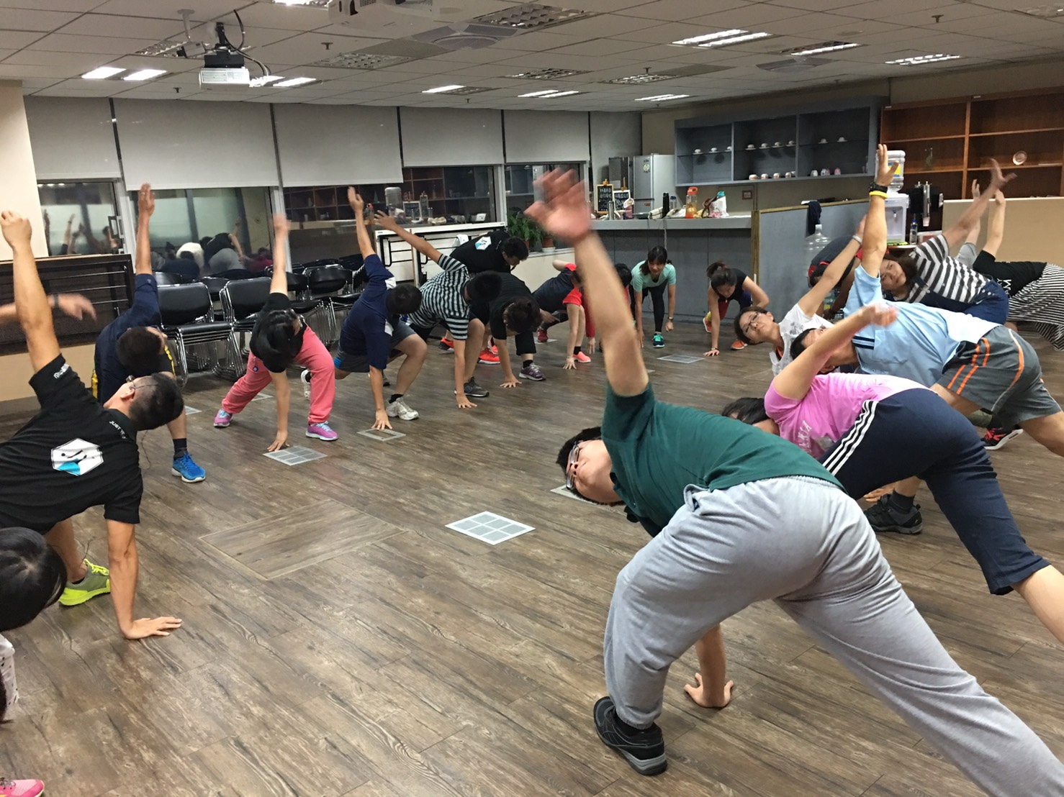
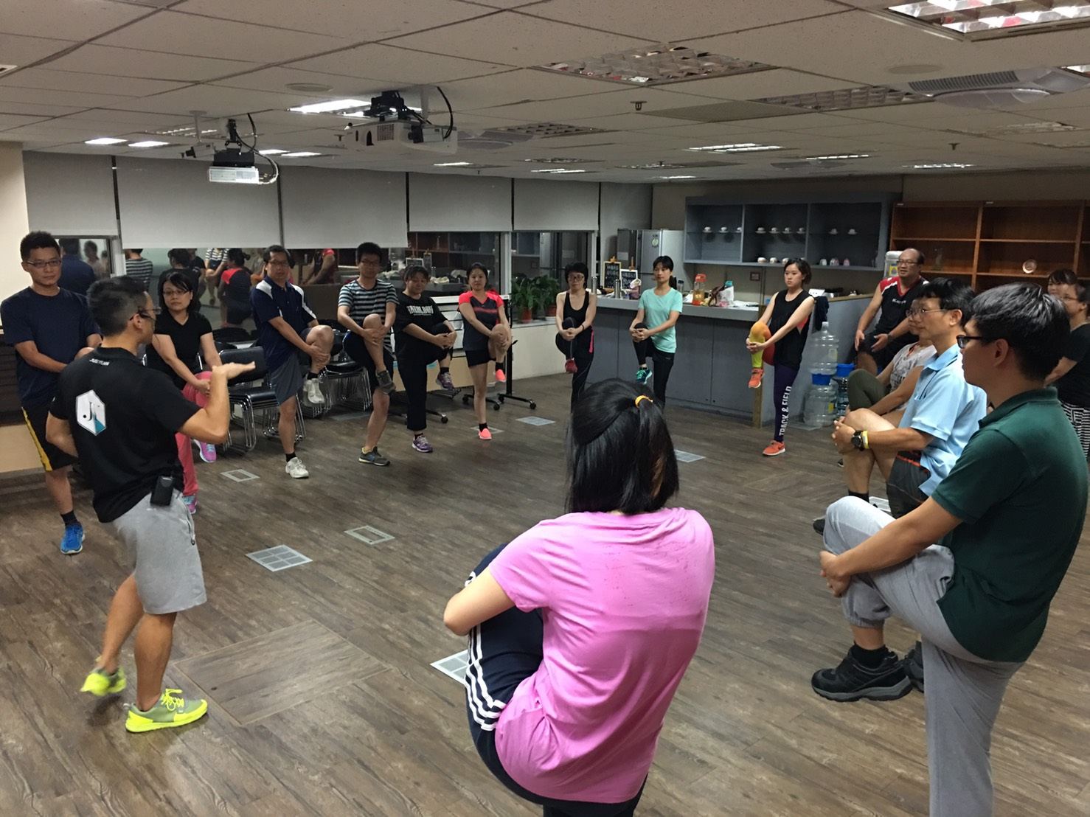
本公司yodass團隊榮獲台灣首屆農業黑客松第2名佳績
本公司同仁參加今(2016)年8/13舉辦於台大集思會議中心的農業黑客松(阿龜松, Agrithon)競賽活動，此活動是台灣首屆應用於農業的黑客松活動，團隊傑出的表現在眾多參賽隊伍中脫穎而出，拿下了第2名，實屬不易。
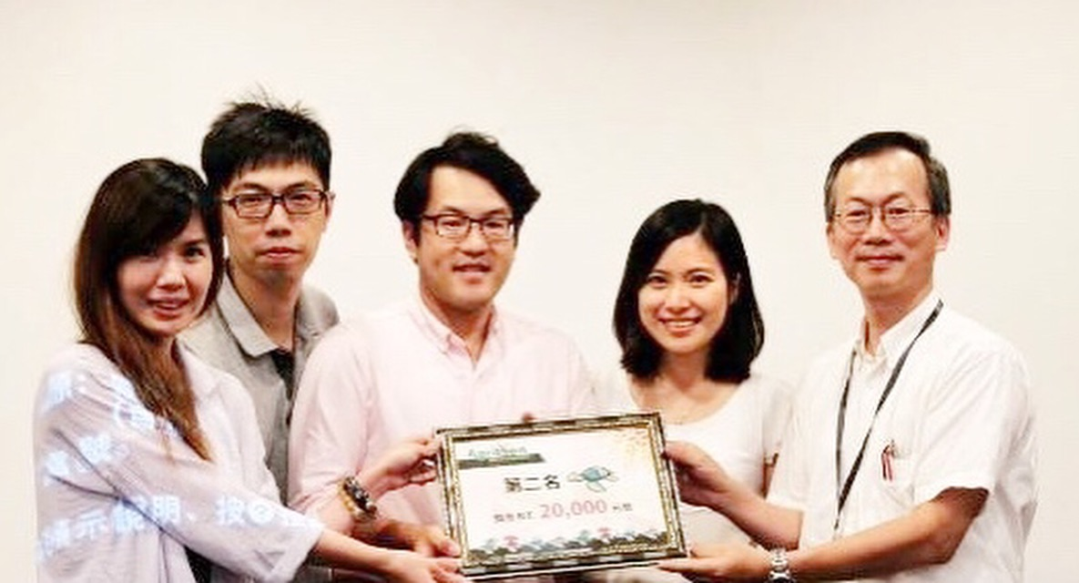
由行政院農委會所主辦的農業黑客松鼓勵參賽團隊運用政府建置的農業資料開放平台之資訊來觀察台灣農業問題、發掘農業議題及創造出農業相關服務等。
本公司yodass團隊以「農農台灣味」為主題，運用大數據分析技術來蒐集與分析台灣各個農業都市的耕地率、人口密度、農業活動程度、平均所得及平均消費，從中找到眾多農業都市中最需要幫助的都市，團隊發現該都市所面臨的狀況為平均所得低卻有高消費的支出，進一步了解發現很多該地的農民每每在進行耕作之前就耗費了相當大的資金，甚至有貸款的現象，對於農民來說可說是相當具有風險的，這些原因不乏是農民對產品銷路的資訊不清楚，不了解多數消費者真正的需求，投資種植價值不高且需求量低的作物，最後只好降價求售。
為了推廣產地直銷，讓消費者可以清楚農產品的銷售概況、收成季節、產銷履歷，團隊所產出的視覺化解決方案能讓消費者以簡單、明瞭、好操作的方式對農產品及供應商更加了解。此外，團隊進而應用政府的開放資料結合當地旅遊資訊來推廣在地農遊產業，把當地的農村旅社、觀光景點及交通資訊都結合在產地地圖裡，並加入當地的節慶活動，要讓農村成為人人愛玩、人人愛買的好去處，振興農村經濟。
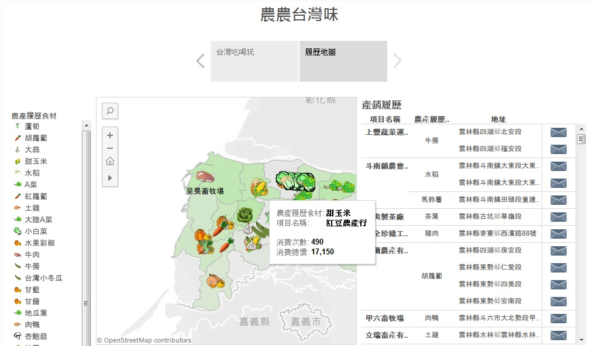
在此次競賽中可以看出各參賽隊伍都出了「洪荒之力」，應用Open Data結合資訊技術來幫助台灣農業找出問題、產出解決方案，大家所發表的結果可說都是非常有建設性且有創意，希望藉此能帶動台灣高科技農業的發展，讓台灣的農業發展更加蓬勃。

本公司於中華徵信所「2016年版台灣地區大型企業排名TOP 5000」名次再躍進
本公司於中華徵信所甫公布的「2016年版台灣地區大型企業排名TOP 5000」，無論是在不分業經營績效排名、不分業混合營收排名、服務業經營績效排名及網路資訊服務業排名，皆較2015年進步。
感謝所有愛護及關注本公司的股東、客戶與朋友們，有您們的支持與肯定，我們會持續努力提升服務品質，創造更多元的服務價值，以不辜負大家的期待。
台灣地區大型企業排名TOP 5000，是中華徵信所針對年營收一億元新台幣以上的公民營企業，所進行的排名調查。自1970年首次調查以來，至今已超過40年的歷史，為市場上最完整，最公正的企業排名。
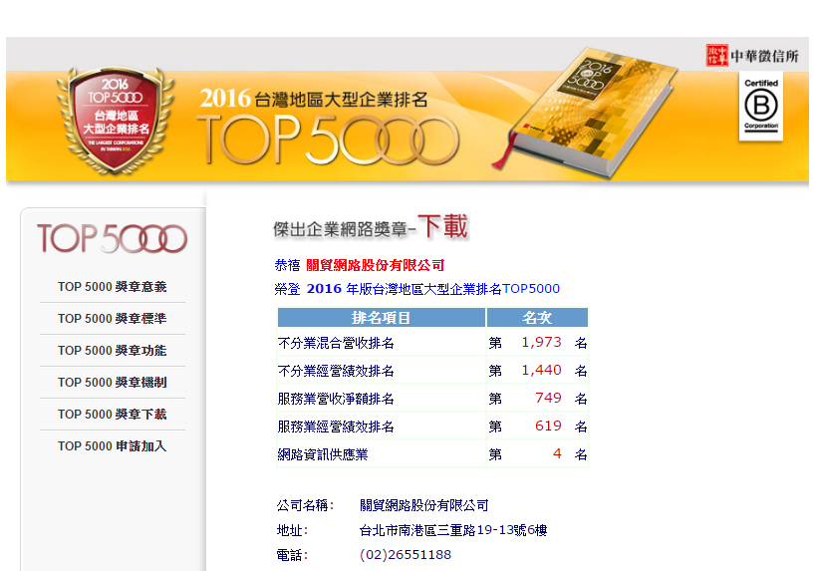
感動客服-4
在關貿客服中心，「感動服務」不是名詞，而是動詞，更是每天發生的美麗小故事。客服同仁能以正面積極的態度面對大眾認為「電話不停，抱怨不斷，情緒很低」的工作，還讓自己樂在其中，實在不簡單。
經過多年，我們的客服中心已將五心「愛心、細心、耐心、關心、平常心」運用在工作上，不但解決客戶問題，更能修身養性成長自我。結果，問題解決了，客戶開心感動，而感謝同仁；同仁得到回饋，有成就，甚而被客戶感動，更加用心解決問題以回報客戶。一個善的「天使循環」自然產生，讓客戶與同仁都能感動快樂。
串連成一個個感動的小故事，匯集成一股股愛的力量，讓客服同仁在愛的環境中成長，成為「愛」的天使，透過一線電話將愛傳出去，讓世界更美麗。
本期電子報要為大家分享的故事是本公司專案組慧珍的故事，讓我們繼續看下去…
專案組/慧珍
我最害怕的就是遇到客戶的作業系統是WIN8、IE11，但客服真的要正面思考，克服心裡恐懼，才能心想事成。原本預計六點下班後趕赴約會，正收拾好包包，準備退出值機系統，說時遲那時快，六點零二分電話竟然響起，那端傳來挺熟悉的聲音表示:「我還是不能用系統!」此時我的心情喜憂參半，很慶幸她及時在我下班前撥進線，憂的則是接下來應需花費相當時間來處理這通WIN8電話，會來不及赴約。
這位客戶今天已是第四通進線了，前通電話因為帳號有權限問題，須請資訊人員協助開放權限才能安裝，已先調整IE11瀏覽器設定並詳細說明安裝JAVA安裝須注意事項，自行處理若仍有問題再來電請客服協助，掛完電話當下，我祈禱一切平安無事，但上帝也救不了，一向抱持著使命必達的我，義不容辭的扛下這神聖任務。
客戶雖表示已在其它XP電腦調閱完成，但未來要全面升級為WIN8，故仍須解決本機安裝JAVA異常的問題才能安心，明確的訊息「此為不相容３２位元，已停用相關附加元件」是我遇過WIN8案例屬最怪的。為了讓客戶可以放心升級並持續使用關貿ｅ點通系統，我嚐試與她多聊些近期操作習慣及電腦環境安裝更新狀況，絞盡腦汁、抽絲剝繭，逐一排除異常原，再反覆設定測試，甚至上網找尋相關錯誤訊息參考，彼此經歷將近一小時的努力，不離不棄，終於成功的啟用附加元件正常執行JAVA。
此時話筒兩端不約而同地傳來歡呼聲，客戶說出:「很感動，謝謝妳的協助!」，此時我才發現這位客戶也早該下班了，頓時我也被她感動了，不只客服有這種認真、堅持的責任感，同時我也對她說:「辛苦了！延誤這麼久時間」，我很欣慰自己的協助給了客戶定心救命丸，最後更讓她卸下了這幾日無法解決的煩惱，很放心、開心的下班快樂的回家，我會持續的將這股暖流傳遞給每位客戶，永遠烙印在他們的心中，永難抹滅。

關貿CSR
捐舊鞋，助非洲孩童
近年來，我們不定期發起公益活動，無論是認養公園、響應政府活動擔任志工或是號召同仁自發性參與的捐贈活動，都是希望能善盡企業社會責任、造福鄉里及幫助需要幫助的人。
這是一個地球村的年代，除了台灣，我們也把愛與關懷發散到世界上其他的角落，我們客服同仁在日前從網路上得知了這個由青年宣教士楊右任夫婦及許多基督徒朋友們發起的「舊鞋救命計畫」，計畫的緣起是這樣的，在非洲貧困的地區，有些孩童除了三餐不濟外，連雙走路的鞋子都沒有，每天都赤著腳走在發燙且粗糙的路面上，腳底常常傷痕累累，許多孩童還因此感染沙蚤所引起的破傷風，侵蝕著雙腳非常痛苦，嚴重者更可能喪命。
為了讓他們也能像都市裡的孩子一樣快樂奔跑健康長大、不再飽受這些痛苦，客服同仁自發性的號召大家一起來捐鞋、幫助非洲兒童，也讓二手鞋有更好的運用。除了鞋子外，此計畫也徵求二手背包的捐贈，讓非洲孩童有書包可以上學，在同仁們踴躍參與下我們收集到了數箱狀況良好的二手鞋與背包，並用快遞送到活動指定的集貨站。
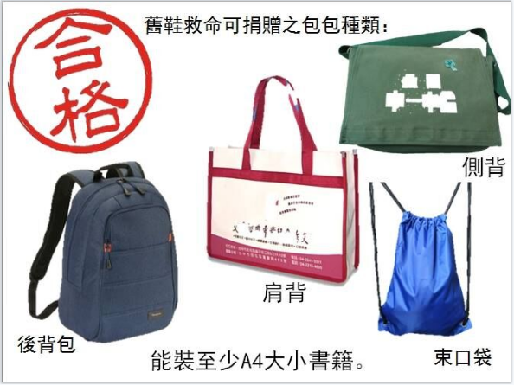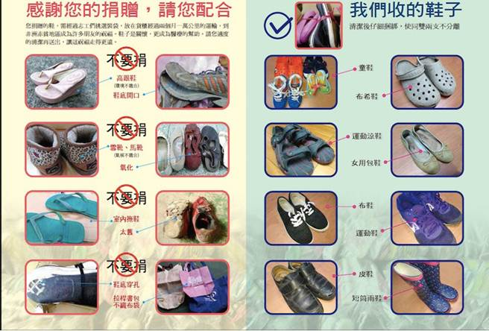
即使遠在地球上另一端也都有我們關貿網路同仁的愛心，希望我們所捐贈的二手物資能夠幫助到這些孩童，讓我們捐贈的鞋與背包伴隨他們快樂平安的長大。
賀! 本公司再度榮獲2016《天下雜誌》「天下企業公民獎」
2016《天下雜誌》「天下企業公民獎」於8月17日揭曉，本公司總分皆較前幾年進步於年營收100億以下的「中堅企業」組中榮獲第9名。
本次評選共分為4個階段。第1階段乃根據《天下雜誌》2000大調查結果與專家學者推薦之企業、在台外商，篩選出連續3年獲利的公司，進行受評邀請。第2階段則是根據各企業回覆資料，進行初評。第3階段決選時，由各界專家組成的評審委員，依公司4大構面表現，分組進行評比。第4階段總評，由評審長召集評審委員，綜合4 大構面成績最終總決選出「天下企業公民100強」。
本次評比調查對象分組的標準，以年營收為區分。年營收超過100億元為「大型企業」；100億元以下，且在CSR領域已有相當經驗者，建議參加「中堅企業」；50億元以下為「小巨人」；加上「外商企業」共4組評選，主辦單位認為本公司年營收雖為50億以下，但已於CSR領域有相當經驗，故仍比照前幾年，建議本公司維持於「中堅企業」組進行評比。

